日盛金控的鑑別利害關係人
第十條 等級：初級
資料來源：2016年日盛金控企業社會責任報告書

日盛金控及旗下三家子公司(銀行、證券及保險代理)推派之代表所組成的企業社會責任工作小組，共同討論及鑑別出與各單位業務職掌相關且會密切接觸之利害係人，並擬訂出各方利害關係人長期以來注的各項議題。

企業概述
日盛金融控股股份有限公司(以下簡稱本公司或日盛金控)係由日盛證券股份有限公司(以下簡稱日盛證券)與日盛國際商業銀行股份有限公司(以下簡稱日盛銀行)二家上櫃公司，以股份轉換方式籌組設立。2002年2月5日為股份轉換基準日，本公司股票於成立日即正式掛牌上櫃。
日盛證券成立於1961年，是台灣歷史最悠久的證券商之一。1989年改制為综合券商，發展經纪、自營、承銷等資本市場業務。日盛銀行1992年開業，為台灣第一批獲准開辦的新銀行之一，授信與理財為主要核心業務。為擴展本公司業務範圍，2004年再轉投資設立日盛國際產物保險代理人股份有限公司(以下簡稱日盛產代)。日盛銀行秉持著「誠信、創新、服務」的經營理念，以「質量並重，穩定獲利」為目標，落實以顧客為尊，貫徹穩健經營、主動積極、忠實負責、效率追求的工作精神，兢兢業業地辛勤耕耘，以期厚實本行經營實力。

案例描述
利害關係人注議題及其重要性
日盛金控及旗下三家子公司(銀行、證券及保險代理) 推派之代表所組成的企業社會責任工作小組(包括總經理室、 財務規劃處、人力資源部、秘書部、投資人關係部、事務部、風險管理處、法令遵循暨法務處、稽核處、授信管理處及保險代理等) 共同討論及鑑別出與各單位業務職掌相關且會密切接觸之利害係人(此與金控法/銀行法所指之利害關係人不同)，並擬訂出各方利害關係人長期以來注的各項議題，經 內部討論後，歸納出重大議題，以鑑別重大議題所衝擊的邊界及對於公司營運的影響程度。
步驟1. 經過工作小組討論後，鑑別出主要的利害關係人，可分為6大群組如下：
(1)主管機關
(2)股東
(3)顧客
(4)員工
(5)供應商
(6)社區
步驟2. 針對前述6組主要的利害關係人，各單位都過日常工作的接觸，瞭解利害關係人所關切的重大議題，經由工作小組討論後，歸納彙整利害關係人對各項議題的重視程度及議題對於公司短期營運(壹年內)的影響程度，歸納繪製出重大性議題矩陣圖如下。
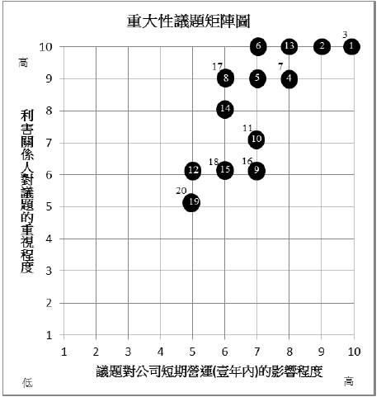
(1)品牌形象，(2)服務品質及顧客滿意度，(3)公司治理情形，(4)風險控管，(5)稽核業務制度，(6)隱私權議題，(7)資訊揭露透明度，(8)法令遵循，(9)保護消費者權益，(10)公司佈局與永續經營，(11)營運績效，(12)社會公益，(13)產品便利性，(14)誠信經營，(15)顧客申訴機制，(16)勞工衛生安全，(17)人才發展與培育，(18)員工福利，(19)公平薪酬，(20)環境保護

